Открытое занятие по познавательному развитию в подготовительной группе
«Воздух-невидимка».
Подготовила воспитатель: Мищук Л.А.

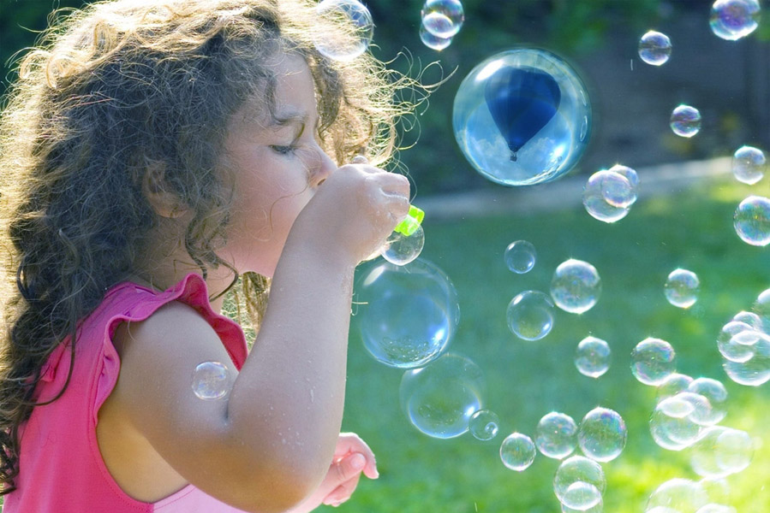

Борский детский сад «Теремок» декабрь 2016 год.
Конспект непосредственно-образовательной деятельности в подготовительной группе Тема: «Воздух – невидимка»

Интеграция образовательных областей: познавательное развитие, социально-коммуникативное развитие, речевое развитие, художественно-эстетическое развитие, физическое развитие. Цель: Расширение представлений о свойствах и роли воздуха в окружающем мире. Углубление и систематизирование представлений детей о воздухе, как одного из главных факторов, необходимых для существования жизни на Земле.
Задачи:
«Познавательное развитие»
- расширить представления детей о сферах человеческой деятельности, их значимости для жизни общества в целом;
- способствовать обогащению и закреплению знаний детей о свойствах воздуха, расширению представления детей о значимости воздуха в жизни человека, животных, растений;
- развивать у детей способности устанавливать причинно-следственные связи на основе элементарного эксперимента и делать выводы;
- развитие органов зрения, слуха, обоняния, сенсомоторных способностей.

«Социально-коммуникативное развитие»
- способствовать развитию свободного общения с взрослыми и детьми;
- воспитывать культуру общения, активизировать речевую деятельность детей.
- развивать у детей навыки сотрудничества работы в паре через экспериментирование;
- развитие сообразительности, умения самостоятельно решать поставленную задачу.
- закрепление правил безопасности поведения во время проведения экспериментов с воздухом.
«Речевое развитие»
- развивать умение поддерживать беседу, поощрять попытки высказывать свою точку зрения; - развивать компоненты устной речи детей: лексической стороны, грамматического строя речи, связной речи; - практическое овладение воспитанниками нормами речи; - приобщение к словесному искусству, в том числе развитие художественного восприятия и эстетического вкуса.

«Художественно-эстетическое развитие»
- закрепление представлений о духовых музыкальных инструментах, обогащение музыкальных впечатлений у детей с помощью пения и танцевальных движений
- создание условий для экспериментирования разными инструментами (трубочками);
- развитие фантазии, творческого воображения;
- развитие интереса к нетрадиционным техникам рисования.
«Физическое развитие» - сохранение и укрепление физического и психического здоровья детей.

Демонстрационный материал, оборудование: посылка, открытка с загадкой, веера, пакеты, мольберт, модель с перечнем знаков (глаз, руки, ухо, нос,), стаканы по количеству детей, трубочки и ёмкости, наполненные водой, салфетки, пластилин, стаканы пластиковые по количеству человек,
духовые инструменты, акварель, листы для рисования, «космическая музыка», минусовка РНП «Как на тоненький ледок…», песенка Юного художника из м/ф «Маша и Медведь»
Ход занятия
Воспитатель. Ребята, сегодня мне с утра почтальон принёс посылку для вас, а откуда, мы сейчас посмотрим (Страна Почемучек).
Давайте её откроем, что нам прислали?
Пусто. Посмотрите, а вот на крышке, прикреплена какая- то открытка с загадкой.
Воспитатель. Ребята, внимательно послушайте и отгадайте загадку:
Он нам нужен, чтобы дышать,
Чтобы шарик надувать.
С нами рядом каждый час,
Но невидим он для нас! (воздух)
Воспитатель. Что же нам прислали из страны Почемучек? (Воздух)
Для чего нам нужен воздух? (Дышать) Сделайте глубокий вдох, выдох. Вы знаете, что человек может прожить без еды - 5 недель, без воды - 5 дней, без воздуха не больше 5 минут.
А каким воздухом полезно дышать? (Чистым). Что необходимо делать, чтобы воздух был чистым?( Проветривать помещение, гулять на свежем воздухе, ездить загород и.т.д.)
А кому ещё нужен воздух? (Рыбам, животным, растениям).
Правильно, всему живому.
И сегодня, чтобы больше узнать о воздухе, мы совершим путешествие.
А каким транспортом можно путешествовать по воздуху? (ответы детей) А мы совершим путешествие на ковре – самолете.
Звучит музыка, дети эмитируют полет на ковре – самолете.
Воспитатель. Мы совершили полет и очутились на станции

«Экспериментальная»
Чтоб природе другом стать,
Тайны все её узнать,
Все загадки разгадать
Научиться наблюдать,
Будем вместе развивать качество – внимательность,
А поможет всё узнать
Наша наблюдательность.
Очутились мы в самой настоящей научной лаборатории.
Проходите, в научную лабораторию и располагайтесь.
Как вы думаете, какие органы чувств помогают нам обследовать объект? (глаз, руки, нос, ухо, рот).
Посмотрите на доску, нам предложена какая-то модель, как вы думаете, что здесь изображено?
Посмотрите на модель (глаз). Как вы думаете, на какой вопрос мы будем искать ответ сейчас?
Как можно увидеть воздух?
Эксперимент №1 «Как поймать воздух?»
Возьмите со стола целлофановые пакеты и попробуйте поймать воздух.
Закрутите пакеты. Что произошло с пакетами? Что в них находится? Какой он? Вы его видите?
Хорошо! Давайте проверим. Возьмите острую палочку и осторожно проколите мешочек. Поднесите его к лицу и нажмите на него руками. Что вы чувствуете?
Вывод: воздух нельзя увидеть, но его можно почувствовать.
Давайте отметим на мольберте карточку-обозначение свойства воздуха «Воздух не имеет цвета. Он прозрачный».
Воспитатель. У меня в руке пластиковый стаканчик. Что в нем находится? (Воздух, ничего)
А мы проверим ваши версии.
Эксперимент №2 «Есть ли воздух в стаканчике?»
- Внимание. Соблюдаем тишину. Идёт эксперимент. На дно стаканчика приклеиваем на пластилин салфетку, тщательно её прижимаем к дну стаканчика.
Переворачиваем стаканчик вверх дном, держим стаканчик прямо вертикально и опускаем стаканчик в ёмкость с водой, до дна ёмкости.
Затем стаканчик вынимаем из воды. Посмотрим, намокнет ли салфетка. Проделываем опыт. Что же случилось с салфеткой. (Она сухая)
Почему? Как считаете?
Вывод: салфетка не намокла, потому что воздух есть в стаканчике, он не пускал туда воду.
Эксперимент №3 «Видим воздух, при помощи трубочки и ёмкости с водой»
Ребёнок берёт трубочку, опускает один конец в воду, а в другой дует. Что вы увидели? (Пузырьки воздуха) Подуйте в трубочки сильно. А теперь слабо. В обоих случаях пузырьков было одинаковое количество? (Нет) Почему?
Вывод: когда выдыхаем много воздуха, то пузырьков много, когда поменьше выдыхаем воздуха, пузырьков мало. С помощью трубочки и ёмкости с водой увидели воздух.
Давайте теперь посмотрим, что мы должны ещё сделать? Что дальше нарисовано на модели? Руки. Как вы думаете, что руки могут обозначать? Как почувствовать воздух?
Эксперимент №4 «Чувствуем воздух» (картинка руки)
Воспитатель. Возьмите веера. Помашите ими, что чувствуете? (воздух, холодок).
А теперь подуйте на ладоши, что чувствуете? (воздух, струю воздуха).
Вывод: обнаружили воздух — почувствовали его
Как вы считаете, нашли мы ответ на вопрос: Как можно почувствовать воздух? (Да)
При помощи чего мы узнали, как можно почувствовать воздух? (При помощи веера, дули на ладошки).
Эксперимент №5 «Имеет ли воздух вкус и запах?» (картинки нос,рот)
Воспитатель. Вдохните носиком воздух. Чем он пахнет? (Воздух запаха не имеет). Вдохните ртом воздух. Какого он вкуса? (Воздух вкуса не имеет).
Воспитатель. Если воздух чистый, то он не имеет запаха. Если я почищу апельсин или чеснок, то чем будет пахнуть воздух? (апельсином,чесноком)
Воздух может пахнуть(свежестью дождя, едой которая готовится на кухне, дымом если горит костер, духами, бензином). Запаха и вкуса воздух не имеет. Запах ему придают окружающие вещества.
Воспитатель. Итак, мы сегодня провели множество экспериментов с воздухом и детям из «Страны почемучек», я предлагаю подарить те инструменты с помощью которых, мы смогли обнаружить воздух, что бы и они смогли провести эксперименты и придумать новые.
А мы продолжаем наше путешествие. Занимайте места на ковре – самолете. В путь!
Я приглашаю вас на музыкальную станцию. Посмотрите как много музыкальных инструментов. А раз мы с вами говорим о воздухе, подскажите мне: для каких музыкальных инструментов нужен воздух? (труба, дудочки, гармонь, баян). Эти инструменты издают звук с помощью воздуха. А мы знаем песню, которую можно озвучить музыкальными инструментами (дети поют песню «Как на тоненький ледок…» в сопровождении оркестра и выполняют движения в соответствие с песенкой). Вот, оказывается, для чего нужен воздух – что бы издавать красивые звуки и мелодии.
Воспитатель. Продолжаем наше путешествие. На какую же остановку доставит нас ковер – самолет. Занимайте места.
Мы добрались до станции, название которой «Изобразительная»
А сейчас мы поиграем с воздухом. Для игры нам понадобятся коктейльные трубочки и акварель. Мы нарисуем необыкновенные зимние пейзажи с помощью воздуха.
- Посмотрите на мой рисунок, я поиграла с воздухом и вот, что у меня вышло(показывает рисунок). Что вы видите на рисунке? (ответы детей). Верно, мои кляксочки похожи на снеговиков, снег, или деревья , на которых лежит снежок. Сейчас мы с вами будем при помощи воздуха, красок и трубочки рисовать чудесные картины, смотрите на меня, а затем мы выполним работу вместе (показывает технику кляксографии: капнуть каплю акварели на бумагу и раздуть ее при помощи коктейльной трубочки в разные стороны. Проговорить несколько раз с детьми название техники. (Выполнение работы под песенку Юного художника из м/ф «Маша и Медведь»)
Воспитатель. А сейчас нам пора возвращаться в детский сад. Ковер – самолет поможет нам в этом.
Мы вернулись в детский сад. Воспитатель. Ребята, чем сегодня мы с вами занимались? (Возможные ответы детей).
Воспитатель. Ребята, что вы узнали сегодня о воздухе, о его свойствах?
Ребята. (Ответы детей). Воздух есть везде. Он прозрачный, бесцветный, поэтому мы его не видим. Он нужен всему живому на земле.
Воспитатель. Путешествуя на ковре – самолете мы посетили много станций. С помощью экспериментов мы видели воздух, слышали его, чувствовали переносимые воздухом запахи, рисовали воздухом. Теперь вы знаете, что без воздуха невозможна жизнь на планете Земля.
И нужно следить, чтобы он был всегда свежий и богатый кислородом.
За активную работу в лаборатории, я дарю вам мыльные пузыри. Для того, что бы вы могли продолжать делать опыты с воздухом.

